Әтнә районында терлекләр зираты да ремонтлана
16.11.2015
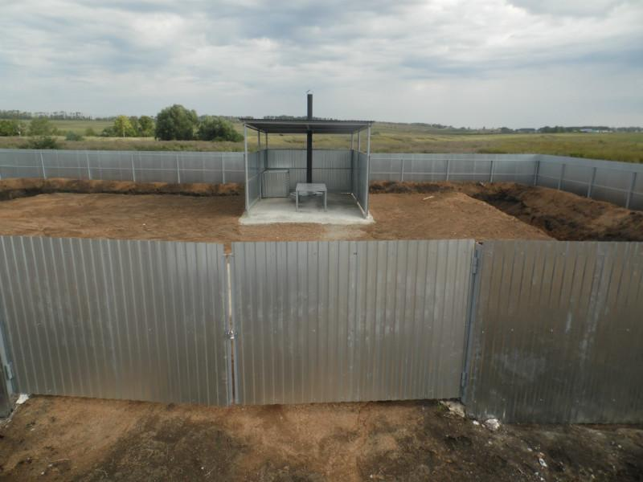
Ветеринария берләшмәсенең 15 терлекләр зираты ремонтланды. “Скотомогильник”ларга нинди таләпләр куелган булса, барысын да җиренә җиткердек. Бетонлап, саркофаглар эшләдек, калай белән әйләндердек. Алтысына кызыл фонга ак белән кисәтү язулары куясы калды, аяк асты пычрак булгач, әле кереп булмый. Калганнарына куелды” , – ди коммуналь хуҗалык җитәкчесе Рамил Сәфәров.

